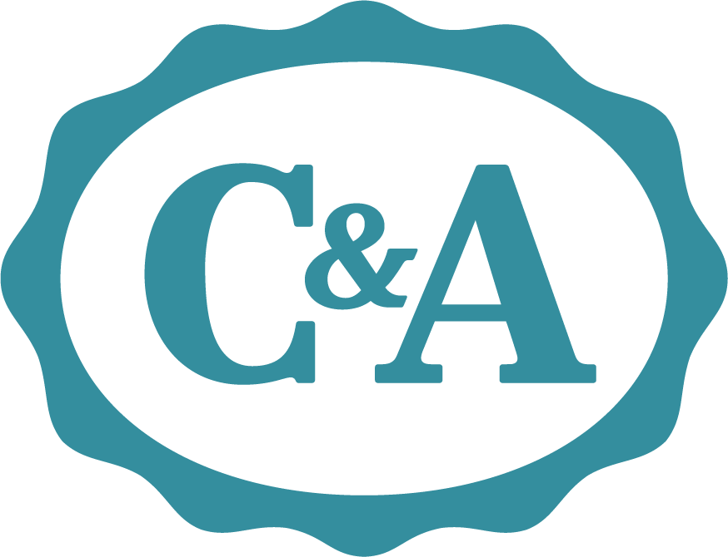

¿EXTRAÑAS LAS PAPAS DE C&A? DISFRÚTALAS POR TIEMPO LIMITADO

Ciudad de México, 17 de junio de 2022 – A lo largo de los años, en C&A hemos creado un sinfín de sorpresas para que puedas disfrutar de experiencias inolvidables. Y entre todas estas propuestas, sabemos que sientes nostalgia de visitar nuestras tiendas y probar nuestras papas mientras descubres las mejores tendencias de moda.

Si eres una de esas personas que las extraña ¡tenemos una gran noticia para ti! Porque tú lo pediste, podrás disfrutar de La Ruta de las Papas otra vez hasta el 17 de julio en puntos de venta seleccionados en todo el país. Para poder disfrutar de ellas, solo deberás comprar un mínimo de $499.

Y para ayudarte a encontrarlas fácilmente, te damos las fechas y sucursales de la ruta de las papas:

- 24 al 26 de junio: Plaza Mayor León, Altacia León, Celaya, Aguascalientes, Morelia y Uruapan.
- 1 al 3 de julio: Galerías Durango, Monclova, Galerías Saltillo y Galerías Laguna.
- 8 al 10 de julio: Morelos Monterrey, Mazatlán, Los Mochis y Tijuana.
- 15 al 17 de julio: Lindavista, Plaza San Miguel Izcalli, Américas Ecatepec, Gran Valle Orizaba y Américas Veracruz.

¡Vuelve en el tiempo con C&A! Y disfruta de nuestras icónicas papas por tiempo limitado. Visita www.cyamoda.com o en sus redes sociales para conocer más detalles de esta promoción.

Acerca de C&A:

C&A México es una marca que diseña, desarrolla y comercializa moda accesible de forma responsable, poniendo especial atención en las necesidades y estilos del mercado mexicano. Busca sorprender a clientes e inversionistas al ser una fuerza positiva con lo que hacen, y en la forma en que lo hacen.

Actualmente cuenta con 77 sucursales en el interior de la República Mexicana.

Para más información visita: http://www.cyamoda.com

O síguenos en:

Facebook: @cymoda
Instagram: @cyamoda
Twitter: @cyamoda

---

Contacto de Relaciones Públicas:
Laura Briones
Account Executive
Cel: (+52 1) 55 1372 9330
laura.briones@another.co

Contacto de Relaciones Públicas:
Jimena Valdez
Coordinadora de relaciones públicas
gvaldez@cyamexico.com
Tel: (33) 3100 8628

